2021年海南省高等学校实验室安全现场检查报告
学校名称： 海南经贸职业技术学院 检查时间：2021年11月23日
检查组组长： 刘艳凤
检查组组员： 杜金风、程睿菁
检查组秘书: 王孟珂

不符合项问题清单：
序 号 | 条款号 | 问题事实描述 | 备 注
1 | 2.1.1 | 学校层面缺少实训室的管理办法 | 学校
2 | 4.2.4 | 机电实训车间2汽油暂存间没有日常检查记录 | 机电实训车间（二）汽油暂存间
3 | 4.3.1 | 安全检查整改材料报送职能部门后无确认签字，处置意见不明确，未见整改情况汇报及佐证材料；整改通知的发放、整改环节和整改结果核查环节需要形成闭环管理。 | 学校、院级单位
4 | 5.1.1 | 厂房、实训室、机电实训车间、机电实训车间2汽油暂存间等门牌缺少安全信息（负责人联系方式、保卫处24小时值班电话、安全风险点及预防措施等）。 | 3-1A、3-506、3-504、3-502、3-303、机电厂房、汽油暂存间
5 | 5.1.2 | 汽车地板周边需要粘贴警示线、液压床未粘贴警示标识、变压器没有警示标识、配电箱没有警示标识。 | 机电厂房，3-1A
6 | 5.1.3 | 实训室门口被发动机悬架遮挡，需要移开；将地上放置设备的地方标记出警示区。 | 3-506室
7 | 5.1.7 | 插线板要防水，不要随意放地 | 3-1A
8 | 6.1.1 | 3-1A室、2-513室、3-506室灭火器放置区缺少警示提醒；3-504室建议配置仪器设备专用的灭火器并张贴警示提醒。机电实训车间2汽油暂存间灭火器放置区缺少警示提醒，需粘贴禁止火源标识。 | 3-1A室、2-513室、3-506室、3-504室、机电实训车间2汽油暂存间
9 | 6.1.2 | 实训区域缺少应急逃生路线图 | 3号楼
10 | 6.5.1 | 汽油暂存间门口未安装静电消除装置；窗帘可保持一定的开度，确保房间从外面可视。 | 机电实训车间（二）汽油暂存间
11 | 8.4.4 | 学校汽油暂存库管台账涂改后无签名确认，有空项。 | 机电厂房汽油暂存库
12 | 11.1.2 | 3-1A高压共轨柴油发动机、3教-502室教学仪器设备无操作规程（上墙）、安全规程（上墙）和使用记录； 3教-504室教学仪器设备缺使用记录，且部分仪器放置的桌面不牢固。 | 3-1A、3教-502室、3教-504室
13 | 12.2.3 | 烤箱设备无高温警示标识。

附件：
一、2.1.1的问题
（1）存在问题描述：学校层面缺少实训室的管理办法。
（2）存在问题照片：无
二、4.2.4的问题
（1）存在问题描述：机电实训车间2汽油暂存间没有日常检查记录。
（2）存在问题照片：无
三、4.3.1的问题
（1）存在问题描述：安全检查整改材料报送职能部门后无确认签字，处置意见不明确，未见整改情况汇报及佐证材料；整改通知的发放、整改环节和整改结果核查环节需要形成闭环管理。
（2）存在问题照片：无
四、5.1.1的问题
（1）存在问题描述：3-1A汽车综合检测实训室、3-506、3-504、3-502、3-303、机电实训车间（一）、机电实训车间（二）、汽油暂存间等门牌缺少安全信息（负责人联系方式、保卫处24小时值班电话、安全风险点及预防措施等）。
（2）存在问题照片：
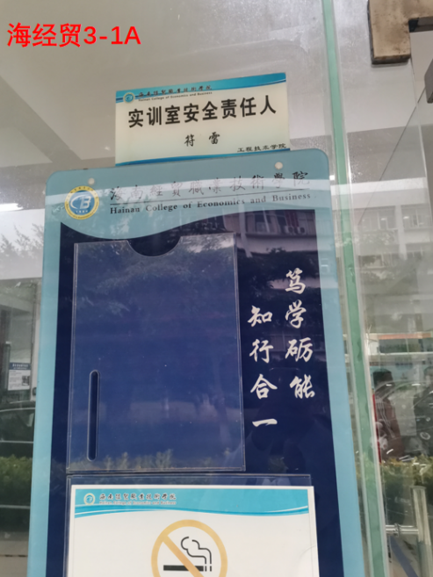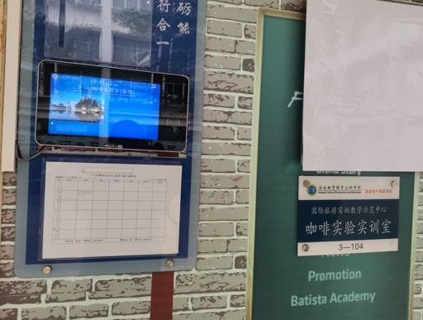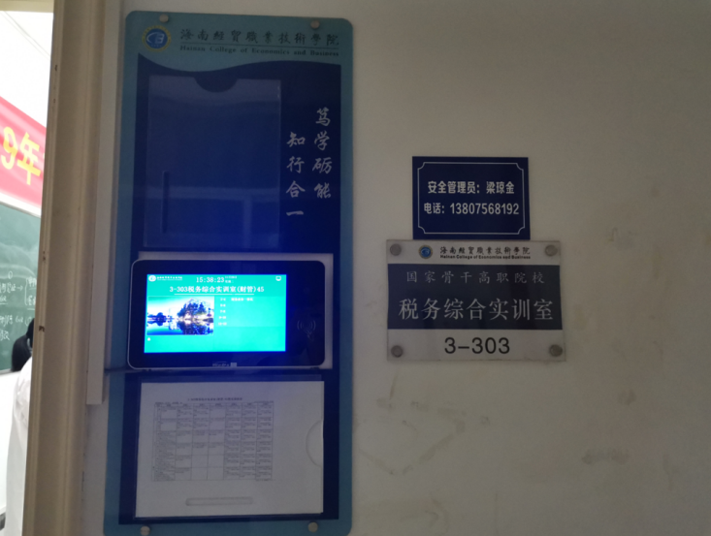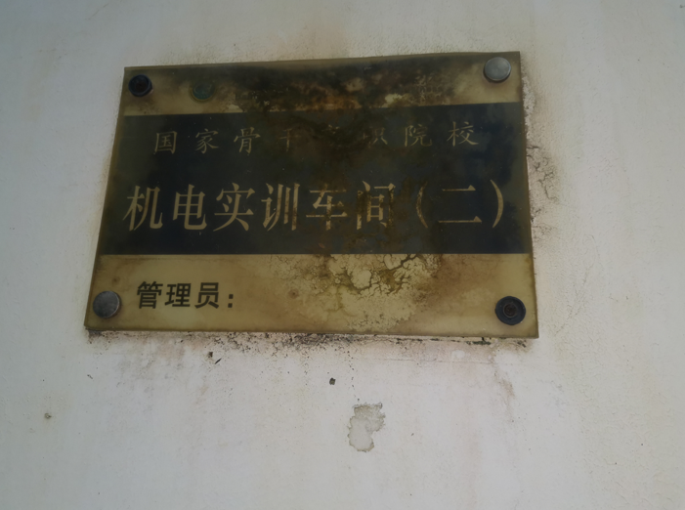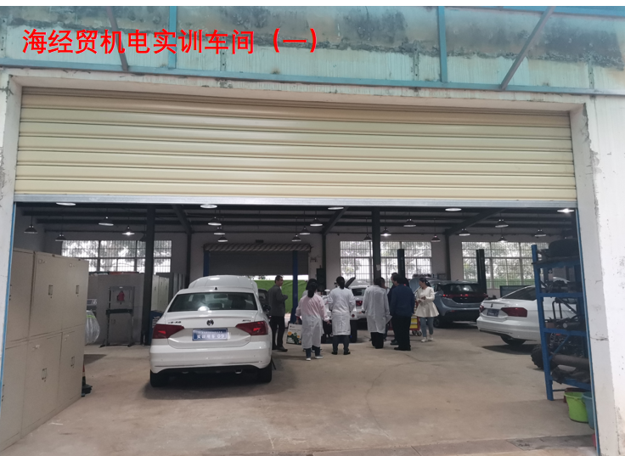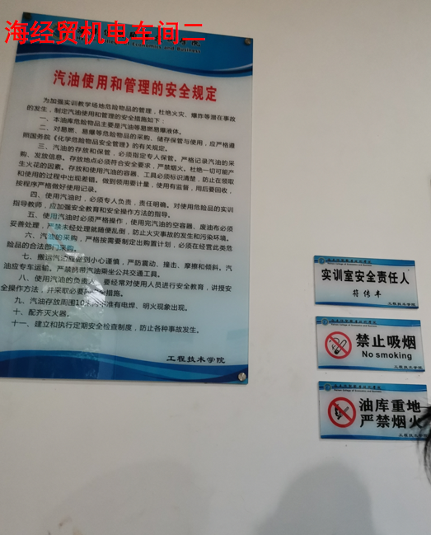

五、5.1.2的问题
（1）存在问题描述：汽车举升机周边需要粘贴警示线、压床未粘贴警示标识、变压器没有警示标识、配电箱没有警示标识。
（2）存在问题照片：
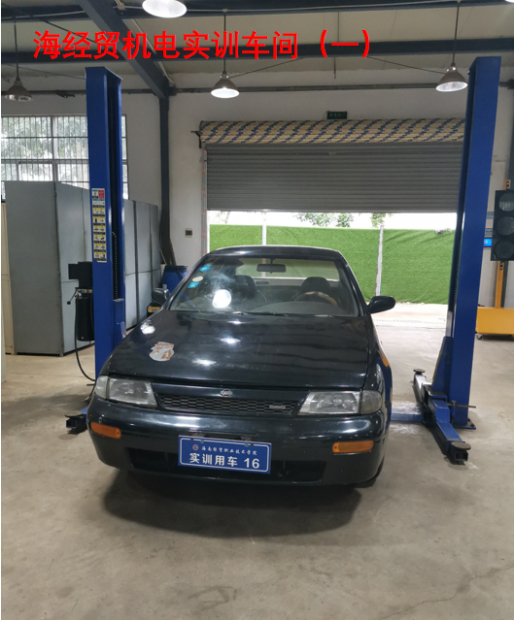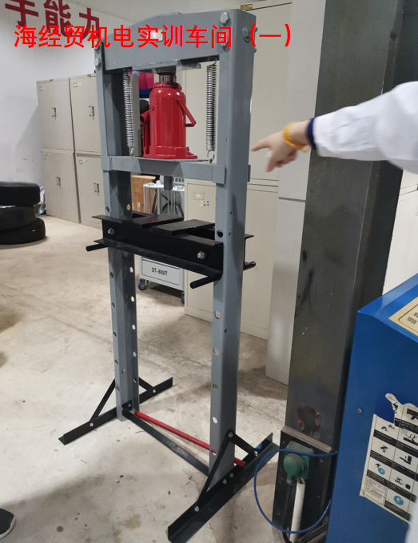
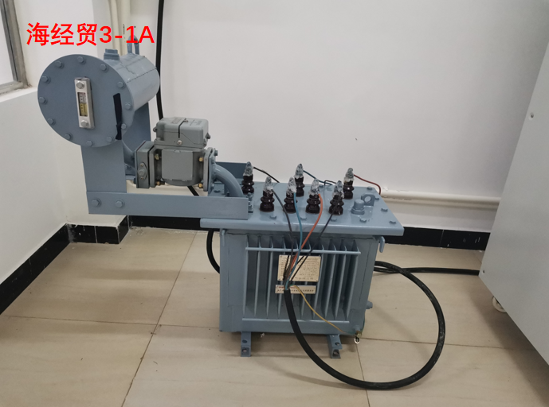

六、5.1.3的问题
（1）存在问题描述：实训室门口被发动机悬架遮挡，需要移开；将地上放置设备的地方标记出警示区。
（2）存在问题照片：
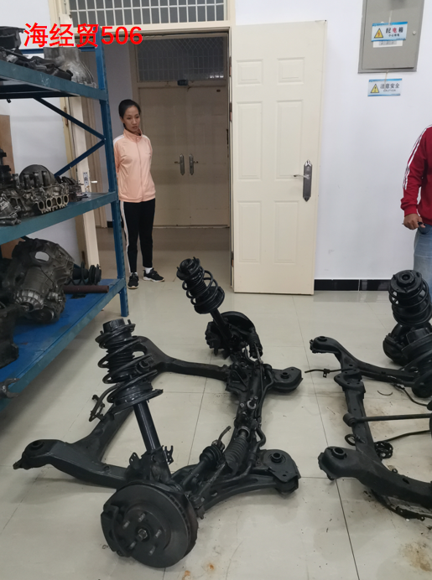
七、5.1.7的问题
（1）存在问题描述：插线板要防水，不要随意放地。
（2）存在问题照片：
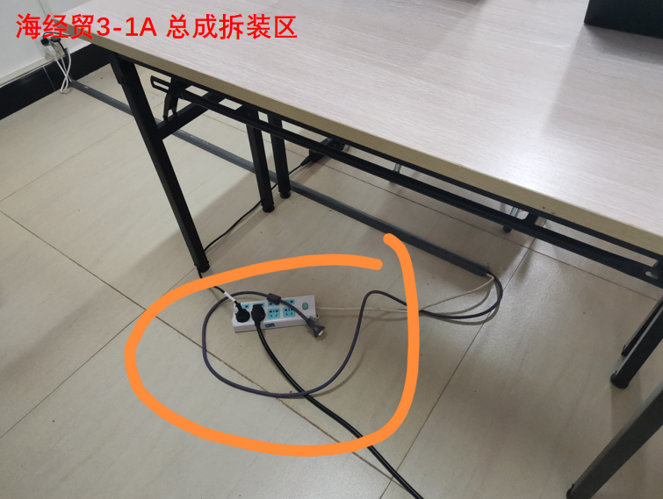
八、6.1.1的问题
（1）存在问题描述：3-1A室、2-513室、3-506室灭火器放置区缺少警示提醒；3-504室建议配置仪器设备专用的灭火器并张贴警示提醒；机电实训车（二）汽油暂存间灭火器放置区缺少警示提醒，需粘贴禁止火源标识。
（2）存在问题照片：
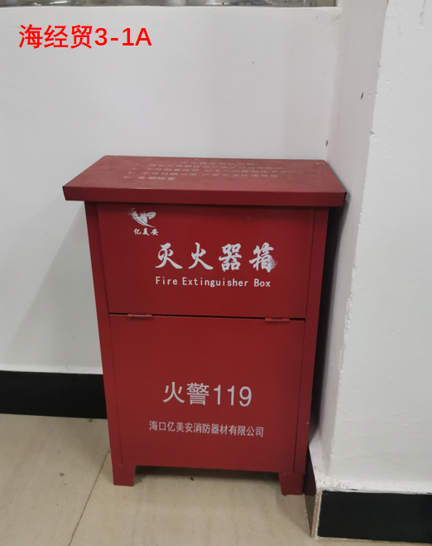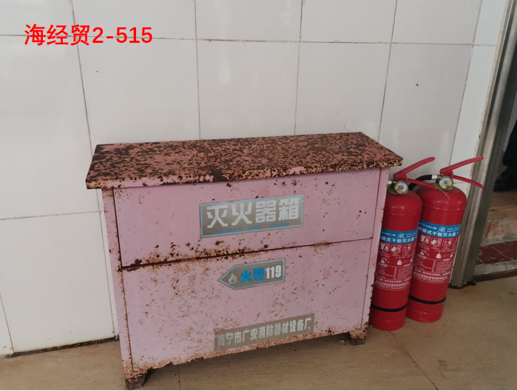
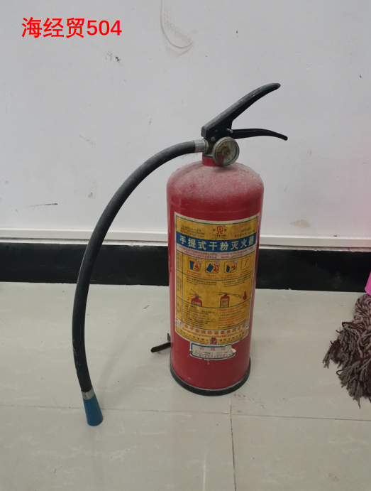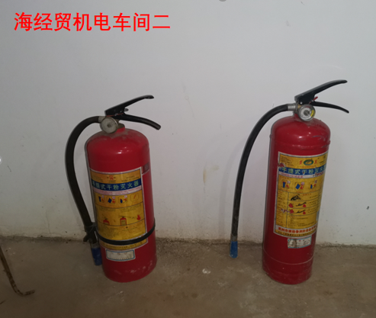

九、6.1.2的问题
（1）存在问题描述：实训区域缺少应急逃生路线图
（2）存在问题照片：
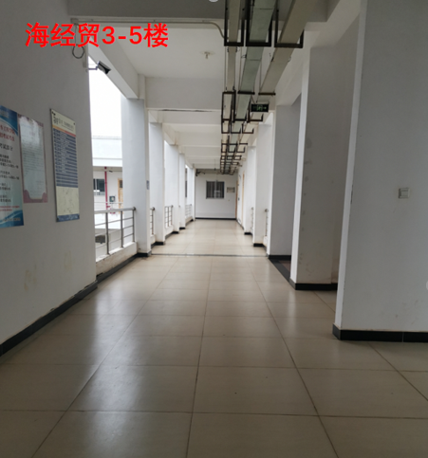
十、6.5.1的问题
（1）存在问题描述：汽油暂存间门口未安装静电消除装置；窗帘可保持一定的开度，确保房间从外面可视。
（2）存在问题照片：
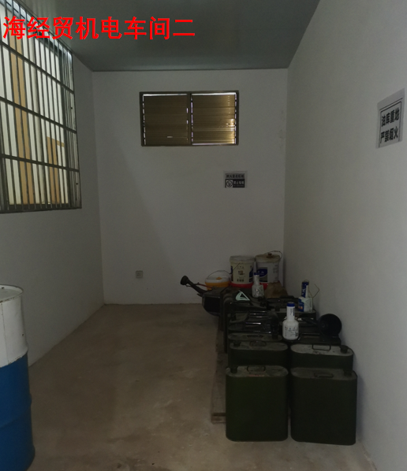
十一、8.4.4的问题
（1）存在问题描述：学校汽油暂存库台账涂改后无签名确认，有空项。
（2）存在问题照片：无
十二、11.1.2的问题
（1）存在问题描述：3-1A高压共轨柴油发动机、3教-502室教学仪器设备无操作规程（上墙）、安全规程（上墙）和使用记录；3教-504室教学仪器设备缺使用记录，且部分仪器放置的桌面不牢固。
（2）存在问题照片：
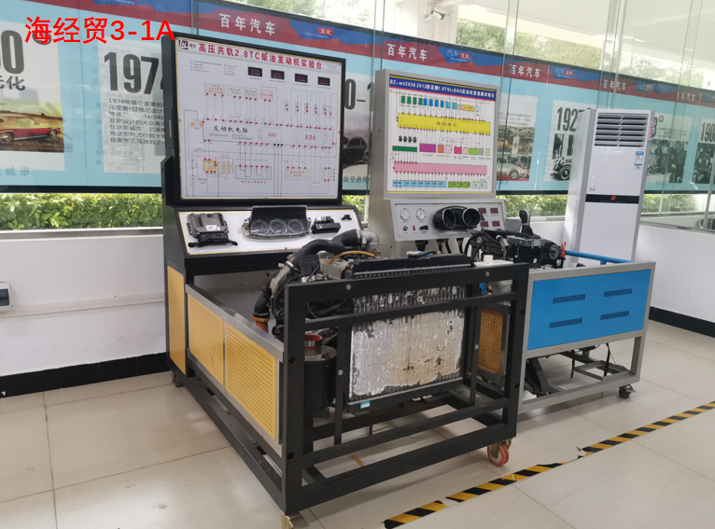
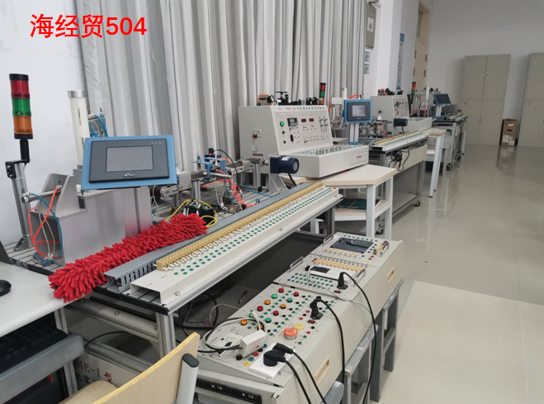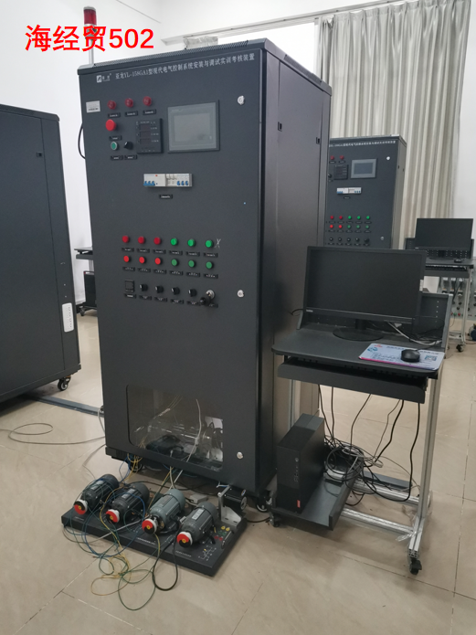

十三、12.2.3的问题
（1）存在问题描述：3-104烤箱设备无高温警示标识。
（2）存在问题照片：
